**CLAVE PARA FAMILIAS DE GIMNOSPERMAS EN MÉXICO**

|  |  |  |  |  |  |  |
| --- | --- | --- | --- | --- | --- | --- |
| 1. | Plantas en forma de palma; hojas compuestas, rígidas; tallo subterráneo; semillas con sarcotesta ………………………………………………… | | | |  | Zamiaceae |
| 1. | Plantas sin forma de palma | | | |  |  |
|  | 2. | Hojas reducidas a brácteas membranosas; ramillas numerosas, verticiladas, sin canales resiníferos; arbustos…………………………… | | |  | Ephedraceae |
|  | 2. | Hojas aciculares, lineares o escamosas | | |  |  |
|  | | 3. | Semillas en conos semileñosos | |  |  |
|  | |  | 4. | Hojas lineares o aciculares; escamas del cono imbricadas diferenciándose de las brácteas; semillas aladas (excepcionalmente sin ala) .……………………………… |  | Pinaceae |
|  | |  | 4. | Hojas escamosas o juveniles aciculares; escamas del cono valvadas o imbricadas, aplanadas o peltadas, fusionadas a la bráctea; semillas con 2-3 alas laterales (raramente sin ala) …………………………………………………………..... |  | Cupressaceae |
|  | | 3. | Semillas solitarias | |  |  |
|  | |  | 5. | Estructura femenina pedunculada con un receptáculo carnoso o epimacio; hojas de 2-3 cm de ancho, lameladas. |  | Podocarpaceae |
|  | |  | 5. | Estructura femenina sésil; semilla rodeada por un arilo carnoso de color rojizo; hojas lineares, de 2-3 mm de ancho. ………………………………………................................. |  | Taxaceae |

**Clave para los géneros de Zamiaceaeen México**

**Andrew P. Vovides (1983)**

|  |  |  |
| --- | --- | --- |
| 1. | Esporofilos no en hileras aparentemente verticales, la cara externa deltoide, aplanada, lanosa, orientada hacia arriba; bases de las hojas y catafilos persistentes, densos. Tronco epígeo, 0.2-15 m de altura, columnar . . . . . . . . . . . . . . .. . . . . . . . . . . . . . . . . . . . . . . . . . . . . . . . ... *Dioon* | |
| 1. | Esporofilos en hileras aparentemente verticales, la cara externa hexagonal, escutiforme a lenticular, no lanosa, no orientada hacia arriba; base de las hojas y catafilos deciduos o persistentes, con espacios abiertos entre ellos. | |
|  | 2. | Tronco generalmente subterráneo en forma de raíz axonomorfa; base de las hojas y catafilos deciduos; extremos de los esporofilos no corniculados . . . . . . . . . . . . . . . . . . . *Zamia* |
|  | 2. | Tronco raramente subterráneo no en forma de raíz axonomorfa; bases de las hojas y catafilos persistentes, ampliamente espaciadas; extremos de los esporofilos con dos cuernos . . . . . . . . . . . . . . . . . . . . . . . . . . . . .. . . . . . . . . . . . . .. *Ceratozamia* |

**Clave para los géneros de Zamiaceaeen México**

**Andrew P. Vovides (1983)**

|  |  |  |
| --- | --- | --- |
| 1. | Esporofilos no en hileras aparentemente verticales, la cara externa deltoide, aplanada, lanosa, orientada hacia arriba; bases de las hojas y catafilos persistentes, densos. Tronco epígeo, 0.2-15 m de altura, columnar . . . . . . . . . . . . . . .. . . . . . . . . . . . . . . . . . . . . . . . . . . . . . . . ... *Dioon* | |
| 1. | Esporofilos en hileras aparentemente verticales, la cara externa hexagonal, escutiforme a lenticular, no lanosa, no orientada hacia arriba; base de las hojas y catafilos deciduos o persistentes, con espacios abiertos entre ellos. | |
|  | 2. | Tronco generalmente subterráneo en forma de raíz axonomorfa; base de las hojas y catafilos deciduos; extremos de los esporofilos no corniculados . . . . . . . . . . . . . . . . . . . *Zamia* |
|  | 2. | Tronco raramente subterráneo no en forma de raíz axonomorfa; bases de las hojas y catafilos persistentes, ampliamente espaciadas; extremos de los esporofilos con dos cuernos . . . . . . . . . . . . . . . . . . . . . . . . . . . . . …... . . . . . . . . . .. *Ceratozamia* |

**CLAVE PARA GÉNEROS DE LA FAMILIA PINACEAE EN MÉXICO**

|  |  |  |  |  |
| --- | --- | --- | --- | --- |
| 1. | Hojas aciculares agrupadas en fascículos, vaina persistente o caediza; conos leñosos ………………………………………... | | | ***Pinus*** |
| 1. | Hojas solitarias, lineares, planas o cuadrangulares. | | |  |
|  | 2. | Escamas de los conos se desintegran a la madurez; yemas globosas u ovoides, resinosas; conos erectos en la copa superior …………………………………………………... | | ***Abies*** |
|  | 2. | Escamas de los conos persistentes a la madurez. | |  |
|  | | 3. | Brácteas de los conos exertas y trífidas; yemas no resinosas; hojas lineares, delgadas y aplanadas…….. | ***Pseudotsuga*** |
|  | | 3. | Brácteas de los conos más cortas que las escamas; yemas ovoides, algunas veces resinosas; hojas lineares, rígidas y cuadrangulares, se insertan sobre la prolongación de un cojinete…………………………..……..…………………… | ***Picea*** |

**CLAVE PARA GÉNEROS DE LA FAMILIA PINACEAE**

|  |  |  |  |  |  |
| --- | --- | --- | --- | --- | --- |
| 1. | | Hojas lineares. | | |  |
|  | | 2. | Brácteas de los conos exertas (ocasionalmente ocultas en la pate media de la escama) . | |  |
|  | | | 3. | Conos erectos; yemas resinosas. …………………………………… | ***Abies*** |
|  | | | 3´. | Conos colgantes; yemas no resinosas. …………………………… | ***Pseudotsuga*** |
|  | 2. | | Brácteas de los conos no visibles. | |  |
|  | | | 4. | Hojas menores a 2.5 cm de largo; conos colgantes de  1.5-2.5(-7) cm de largo. …………………………………………… | ***Tsuga*** |
|  | | | 4´. | Hojas mayores a 2.5 cm de largo; conos erectos de 10-20 cm de largo. ………………………………………………………………….. | ***Keteleeria*** |
| 1. | Hojas aciculares. | | | |  |
|  | 5. | | Conos femeninos erectos. | |  |
|  | | | 6. | Árboles perennifolios; hojas dispuestas en pseudoverticilos; conos con escamas que se desintegran a la madurez………………. …………………………………………………….. | ***Cedrus*** |
|  | | | 6´. | Árboles deciduos; hojas en largos brotes dispuestas en espiral; las escamas del cono son persistentes. ……………… | ***Larix*** |
|  | 5´. | | Conos femeninos colgantes. | |  |
|  |  | | 7. | Hojas agrupadas por lo general en fascículos y con presencia de una vaina caediza o persistente. ................. | ***Pinus*** |
|  |  | | 7´. | Hojas solitarias, dispuestas en espiral y sobre un corto pecíolo o cojinete. ………………............................................ | ***Picea*** |

**CLAVE PARA LAS ESPECIES**

***Dr. Enrique Guízar Nolazco***

**CLAVE PRINCIPAL**

|  |  |  |  |  |  |  |
| --- | --- | --- | --- | --- | --- | --- |
| 1. | Fascículos con vaina caediza | | | | |  |
|  | 2. | Escamas de cono con umbo terminal …………………………………………… | | | | **CLAVE 1** |
|  | 2. | Escamas de cono con umbo dorsal. | | | |  |
|  | | | 3. | Semilla con ala………………………………………………………………………… | | **CLAVE 2** |
|  | | | 3. | Semilla sin ala.……………………………………………………………………….. | | **CLAVE 3** |
| 1. | Fascículos con vaina persistente. | | | | |  |
|  | 4. | Hojas en fascículos de 2 predominante…………………………………………… | | | | ***CLAVE 4*** |
|  | 4. | Hojas agrupadas en fascículos de 3 o más. | | | |  |
|  | | | 5. | Fascículos de tres hojas predominante.………………………………… | | ***CLAVE 5*** |
|  | | | 5. | Fascículos con más de tres hojas. | |  |
|  | | | | 6. | Cinco Hojas por fascículo predominante, ocasionalmente seis. | **CLAVE 6** |
|  | | | | 6. | Variación en número de hojas por fascículo en un mismo árbol. | **CLAVE 7** |

CLAVE 1. Fascículos con vaina caediza y escamas de cono con umbo terminal.

|  |  |  |  |  |
| --- | --- | --- | --- | --- |
| 1. | Conos mayores a 15 cm de largo. | | |  |
|  | 2. | Hojas > 10 cm de largo. | |  |
|  | | 3. | Semilla con ala rudimentaria de 0.5-12 mm de largo; cono de 20-50 cm de largo; apófisis de 15-25 mm, reflejada. . . . . . . . . . . . . . . . . . . . . . | ***P. strobiformis*** |
|  | | 3. | Semilla con ala efectiva de 25-30 mm de largo; cono de 16-45 cm de largo; apófisis de 5-10 mm, recurvada pero no reflejada ………………………… | ***P. ayacahuite*** |
|  | 2. | Hoja ≤ 10 cm de largo, rara vez 13 cm. Conos de 25-45 cm de largo; ala adnada efectiva, de 20-30 mm; hojas 7-10 cm de largo. . . . . . . . . . . . . . . | | ***P. lambertiana*** |
| 1. | Conos menores a 15 cm de largo. | | |  |
|  | 4. | Semilla con ala de 20-25 mm de largo; cono subcilíndrico de 10-15 cm de largo, color café amarillento, pedúnculo de 25-35 mm de largo. . . . . . . . . . | | ***P. chiapensis*** |
|  | 4. | Semilla con ala rudimentaria, < 0.5 mm de largo; cono ovoide de 7-13 cm de largo, color amarillento a ocre, pedúnculo de 15 mm de largo. . . . . . . . . | | ***P. flexilis*** |

CLAVE 2. Fascículos con vaina caediza; escamas de cono con umbo dorsal; semilla con ala.

|  |  |  |  |
| --- | --- | --- | --- |
| 1. | Fascículos con 3 hojas predominante. Hojas gruesas, notoriamente péndulas; conos deciduos con pedúnculos curvos. . . . . . . . . . . . . . . . . . . . . . . . . . . . . . | | ***P. lumholtzii*** |
| 1. | Fascículos con 3, 4 ó 5 hojas. | |  |
|  | 3. | Conos ovoides, de 5-7 cm de largo, persistentes; hojas (4-) 5 (-6), delgadas, finas. . . . . . . . . . . . . . . . . . . . . . . . . . . . . . . . . . . . . . . . . . . . . . . . . . . | ***P. leiophylla*** |
|  | 3. | Conos ovoide-oblongos, de 10-15 cm de largo, deciduos, apófisis prominente, transversalmente aquilladas, umbo levantado; hojas (3-) 4-5, rectas. . . . . . . . . . . . . . . . . . . . . . . . . . . . . . . . . . . . . . . . . . . . . . . . . . | ***P. rzedowskii*** |

CLAVE 3. Fascículos con vaina caediza; escamas de cono con umbo dorsal; semilla sin ala.

|  |  |  |  |  |  |  |
| --- | --- | --- | --- | --- | --- | --- |
| 1. | Hojas solitarias o en fascículos con dos hojas predominante. | | | | |  |
|  | 2. | Hoja solitaria, rígida, 4-6 cm de largo; conos globosos, 4-6 cm de diámetro, apófisis piramidal. . . . . . . . . . . . . . . . . . . . . . . . . . . . . . . . . . . . . . . . . . | | | | ***P. monophylla*** |
|  | 2. | Hojas 2(-3); cono globoso 2.5-5(-7) cm de diámetro. | | | |  |
|  |  | 3. | Acículas gruesas, 1.0-1.4 mm de ancho, 2 canales resiníferos; vainas recurvadas en una roseta, luego deciduas; conos de 3-6 cm de longitud, apófisis de escamas prominentes. . . . . . . . . . . . . . . . . . . . . . . . . . . . | | | ***P. edulis*** |
|  |  | 3. | Acículas delgadas, flexibles, 0.8-1.1 mm de ancho, 2-5 canales resiníferos; vainas delgadas, café pálidos; conos de 2.5-3.5 cm de longitud, apófisis levantada, transversalmente aquilladas. . . . . . . . . . . . | | | ***P. remota*** |
| 1. | Hojas agrupadas en fascículos de 3 o más. | | | | |  |
|  | 4. | Fascículos con 5 hojas predominante. | | | |  |
|  | | 5. | | Acículas de 3-5 cm de largo; conos globosos, de 3-4 cm de largo; forma arbustiva. . . . . . . . . . . . . . . . . . . . . . . . . . . . . . . . . . . . . . . . . . . . . | | ***P. culminicola*** |
|  | | 5. | | Acículas de 7-11 cm de largo; cono oblongo-ovoide, 17-25 cm de largo, grandes y pesados; árbol de hasta 15 m de alto. . . . . . . . . . . . . . . . . . | | ***P. maximartinezii*** |
|  | 4. | Fascículos con 3 ó 4 hojas. | | | |  |
|  | | 6. | Hojas (3-) 4 (-5), generalmente curvadas; cono subgloboso 4-6 cm de largo; semillas con testa frágil y delgada. . . . . . . . . . . . . . . . . . . . . . . | | | ***P. quadrifolia*** |
|  | | 6. | Hojas 3 (-2) por fascículo; cono globoso a ovoide. | | |  |
|  | | | 7. | | Cono ovoide oblongo, péndulo, deciduo, 5-10 cm de largo, café brillante, umbo aplanado. . . . . . . . . . . . . . . . . . . . . . . . . . . . . . . | ***P. pinceana*** |
|  | | | 7. | | Cono globoso. Hojas rígidas, curvadas, 3-7 cm de largo; cono globoso, simétrico, apófisis piramidal. . . . . . . . . . . . . . . . . . . . . . | ***P. cembroides*** |

CLAVE 4. Fascículos con vaina persistente, dos hojas predominante, umbo dorsal.

|  |  |  |  |
| --- | --- | --- | --- |
| 1. | Cono serotino, 4-7 cm de largo, tenazmente persistente en la ramilla a la madurez. | |  |
|  | 2. | Espina aguda en la escama del cono, umbo obtuso o agudo y curvo; cono ovoide cónico, simétrico de 5-7 cm de largo. . . . . . . . . . . . . . . . . . . . . . . | ***P. muricata*** |
|  | 2. | Espina decidua en la escama del cono, umbo plano, color gris; cono ovoide oblongo, asimétrico, de 8-10 cm de largo. . . . . . . . . . . . . . . . . . . . . . . . . | ***P. radiata*** |
| 1. | Cono no serótino. | |  |
|  | 3. | Hojas de 4-6 cm de largo, rígidas, con ápice pungente; cono de (3-) 4 – 5.5 cm de largo, umbo con espina prominente y persistente. . . . . . . . . . . . . . . | ***P. contorta*** |
|  | 3. | Hojas de 15-25 cm de largo, rectas o curvadas; cono ovoide a subgloboso, de 5-10 cm de largo, umbo aplanado con una espina de 3 mm de largo. . . . | ***P. ponderosa*** |

CLAVE 5. Fascículos con vaina persistente, 3 hojas predominante.

|  |  |  |  |  |  |  |  |  |  |  |  |
| --- | --- | --- | --- | --- | --- | --- | --- | --- | --- | --- | --- |
| 1. | Conos serotinos; hojas de 10-28.5 cm de largo. | | | | | | | | | |  |
|  | 2. | Pedúnculo de cono ausente; cono tenaz, persistente. | | | | | | | | |  |
|  | | 3. | | Hojas péndulas, 15-25 cm de largo, vainas de 10-15 mm de longitud; conos de 7-10 cm de largo. . . . . . . . . . . . . . . . . . . . . . . . . . . . . . . . . | | | | | | | ***P. patula*** |
|  | | 3. | | Hojas erectas, 10-15 cm de largo, vainas de 5-10 mm de longitud; conos de 10-14 cm de largo. . . . . . . . . . . . . . . . . . . . . . . . . . . . . . . . . . . . | | | | | | | ***P. greggii*** |
|  | 2. | Pedúnculo presente, desprende de la ramilla a la madurez. | | | | | | | | |  |
|  | | 4. | | Cono ovoide globoso, simétrico, 3-5 cm de largo, pedúnculo 25 mm de largo; hojas de 17-28.5 cm de largo, vainas café de 20 mm de largo. . . . | | | | | | | ***P. luzmariae*** |
|  | | 4. | | Cono largamente ovado, asimétrico, reflejado, 5-8 cm de largo, pedúnculo grueso 5-10 mm de largo; hojas de 18-25 cm de largo, vainas café, escamosas, de 10-20 mm de largo, resinosas. . . . . . . . . . . . . . . . | | | | | | | ***P. pringlei*** |
| 1. | Conos no serotinos; hojas variables en longitud. | | | | | | | | | |  |
|  | 5. | Semilla sin ala; fascículo con hojas connadas, de 5-10 cm de largo; cono cilíndrico, de 8-14 cm, simétrico, pedúnculo curvo, de 3-6 cm de largo. . . . . | | | | | | | | | ***P. nelsonii*** |
|  | 5. | Semilla con ala. | | | | | | | | |  |
|  | | 6. | | Cono mayor a 15 cm de largo; umbo con espina recurvada. | | | | | | |  |
|  | | | | 7. | | Cono ovoide, simétrico, erecto a levemente reflejado, 13-17 cm de largo; hojas rígidas, erectas, 22-28 cm de longitud. . . . . . . . . . . . . | | | | | ***P. jeffreyi*** |
|  | | | | 7. | | Cono oblongo, cónico, oblicuo, péndulo, pesado, 20-35 cm de largo, umbo notable de 2-3 cm de largo, duro, rígido, “ganchudo”; hojas rígidas, erectas, 15-28 cm de longitud. . . . . . . . . . . . . . . . . . . . . | | | | | ***P. coulteri*** |
|  | | 6. | | Cono menor a 15 cm de largo. | | | | | | |  |
|  | | | 8. | | Hojas menores o iguales a 10 cm de largo, ocasionalmente hasta 15 cm, gruesas, rígidas y erectas. | | | | | |  |
|  | | | | | 9. | | Cono de 4-7 cm de largo, ovoide, simétrico, apófisis aplanada a ligeramente prominente; hojas de 8-15 cm de largo. . . . . . . . . | | | | ***P. teocote*** |
|  | | | | | 9. | | Cono de 8-12 cm de largo, largamente ovoide, agudo, asimétrico, recurvado, lustroso, apófisis piramidal, espina aguda. | | | | ***P. attenuata*** |
|  | | | 8. | | Hojas en intervalo de 11-35 cm de largo. | | | | | |  |
|  | | | | | | | 10. | Hojas flexibles, de 10-20 cm de largo; cono de 2-4 cm, largamente ovoide, casi simétrico. . . . . . . . . . . . . . . . . | | | ***P. herrerae*** |
|  | | | | | | | 10. | Hojas rígidas, erectas, generalmente agrupadas en el extremo de las ramillas. | | |  |
|  | | | | | | | | 11. | Pedúnculo del cono delgado, de 1-2 cm de largo; hojas de 15-25 cm de largo, 1.0-1.6 mm de ancho; cono cilíndrico a ovoide cónico, 5-12 cm de largo, umbo prominente, espina persistente. . . . . . . . . . . . | | ***P. caribaea*** |
|  | | | | | | | | 11. | Pedúnculo grueso, robusto, persistente; fascículos agrupados en el extremo de las ramillas. | |  |
|  | | | | | | | | | 12. | Cono 10-15 cm de largo, oblongo ovoide, lustroso, asimétrico, espina persistente; hojas de 25-35 cm de largo, vainas escamosas, oscuras, de 20-25 mm de largo. . . . . . . . . . . . | ***P. engelmannii*** |
|  | | | | | | | | | 12. | Cono menor a 10 cm de largo, simétrico. Hojas de 10-22 cm de largo, vaina café de 15 mm de largo; cono ovoide a cónico, 6-9 cm de largo, escamas gruesas, rígidas, espina decidua, pedúnculo con escamas basales en ramillas al desprenderse el cono. . . . . . . . . . . . . . . . . . . | ***P. arizonica*** |

CLAVE 6. Fascículos con vaina persistente, 5 hojas predominante, ocasionalmente 6.

|  |  |  |  |  |  |  |  |  |
| --- | --- | --- | --- | --- | --- | --- | --- | --- |
| 1. | Fascículos con (5-) 6 (-7) hojas, 15-20 cm de largo, rígidas, erectas; cono 7-10 cm de largo, oblongo ovoide, espina persistente. . . . . . . . . . . . . . . . . . | | | | | | | ***P. durangensis*** |
| 1. | Fascículos con 5 hojas predominante, excepcionalmente 4 y 6. | | | | | | |  |
|  | 2. | Hojas menores a 15 cm de largo (rara vez 18 cm), cono ovoide a oblongo-ovoide. | | | | | |  |
|  |  | 3. | Cono de 3.5-4.5 cm de largo, ovoide, pedúnculo frágil 3.0-3.5 cm; hojas 8-16 cm de largo, delgadas, finas. . . . . . . . . . . . . . . . . . . . | | | | | ***P. praetermissa*** |
|  |  | 3. | Hojas de 9-15 cm de largo, vainas del fascículo 15-17 mm de largo; cono 6-8 cm de largo, ovoide a subgloboso, pedúnculo curvo 16-20 mm de largo, 4-5 mm de ancho. . . . . . . . . . . . . . . . . . . . . . . . . . | | | | | ***P. georginae*** |
|  | 2. | Hojas mayores a 15 cm de largo. | | | | | |  |
|  |  | 4. | Conos de 2.5-12 cm de largo. | | | | |  |
|  |  |  | 5. | Acículas gruesas, rígidas, 6-10 cm de largo. | | | |  |
|  |  |  |  | 6. | Vainas resinosas, de 25 mm de largo; cono globoso a ovoide, 6-10 cm de largo, pedúnculo largo, persistente. . . . . . . . . . . . . . . . . . . . . . . . . . . . . . . . . . | | | ***P. oocarpa*** |
|  |  |  |  | 6. | Vainas no resinosas, de 20-25 mm de largo; cono ovoide-oblongo, 7-10 (-14) cm de largo, pedúnculo fuerte y recurvado. . . . . . . . . . . . . . . . . . . . . . . . . . . . . . . . . . . | | | ***P. douglasiana*** |
|  |  |  | 5. | Acículas delgadas, flexibles a laxas. | | | |  |
|  |  |  |  | 7. | Conos 2.5-3 cm de largo, ovoide, pedúnculo 8-18 mm de largo; hojas laxas, 17-20 cm de largo. . . . . . . . . . . . . . . | | | ***P. vallartensis*** |
|  |  |  |  | 7. | Conos de 5-12 cm de largo. | | |  |
|  |  |  |  |  | 8. | Hojas colgantes, delgadas, 15-28 cm de largo; cono 5-8 cm de largo, ovado, asimétrico, escamas delgadas, frágiles, pedúnculo delgado, largo. . . . . . . . . . . . . . . | | ***P. maximinoi*** |
|  |  |  |  |  | 8. | Hojas flexibles, no colgantes. | |  |
|  |  |  |  |  |  | 9. | Pedúnculo del cono grueso; hojas de 28-35 cm de largo, gruesas; cono de 8-12 cm de largo. . . . . . . | ***P. yecorensis*** |
|  |  |  |  |  |  | 9. | Pedúnculo del cono recto, grueso y persistente en las ramillas con escamas basales al desprendimiento del cono; hojas de 20-25 cm de largo, delgadas, flexibles; cono de 8-10 cm de largo. . . . . . . . . . . . . . . . . . . . . . . . . . . . . . . . | ***P. pseudostrobus*** |
|  |  | 4. | Conos de 12-30 cm de largo. | | | | |  |
|  |  |  | 10. | Conos de 15-35 cm de largo, frecuentemente curvos, apófisis levantadas, transversalmente aquilladas; fascículos (4-) 5 (-6) hojas, 25-40 cm de longitud, vainas oscuras, resinosas. . . . | | | | ***P. devoniana*** |
|  | | | 10. | Conos de 12-20 cm de largo, ovoide cónico, apófisis de las escamas levantadas, variables en forma; hojas de 15-25 cm de largo, gruesas, flexibles. . . . . . . . . . . . . . . . . . . . . . . . . . . | | | | ***P. montezumae*** |

CLAVE 7. Variación en número de hojas por fascículo en un mismo árbol.

|  |  |  |  |  |
| --- | --- | --- | --- | --- |
| 1. | Hojas delgadas y flexibles, conos largamente cónicos, de color brillante. | | |  |
|  | 2. | | Hojas de 12-16 cm de largo, vainas café-pálidas de 8-15 mm de largo; cono de 4-8 cm de largo, pedúnculo de 1.0-1.5 cm, curvo. . . . . . . . . . . . . . . . . . | ***P. jaliscana*** |
|  | 2. | | Hojas de 17-18 cm de largo, vainas café-grisáceas de 15-20 mm de largo; cono de 4-7 cm de largo, pedúnculo de 0.5-1.5 cm. . . . . . . . . . . . . . . . . . . | ***P. tecunumanii*** |
| 1. | | Hojas gruesas, rígidas; cono ovoide a largamente ovoide, de color café a negro. | |  |
|  | | 3. | Cono de apófisis irregular, ovado cónico, asimétricos; hojas de 15-20 cm de largo, gruesas y rígidas. . . . . . . . . . . . . . . . . . . . . . . . . . . . . . . . . . . . . . | ***P. lawsonii*** |
|  | 3. | | Cono de apófisis aplanado, largamente ovoide, negro, escamas delgadas, frágiles; hojas de 8-16 cm de largo, gruesas, rígidas, agrupadas en el extremo de las ramillas. . . . . . . . . . . . . . . . . . . . . . . . . . . . . . . . . | ***P. hartwegii*** |

**Chapingo, Méx., abril del 2024.**

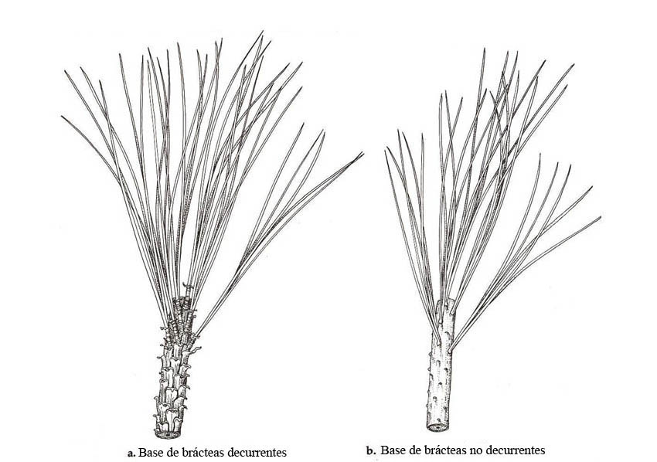

Fig. 1 Tipos de bases de brácteas en ramillas (Tomado de Perry 1991).

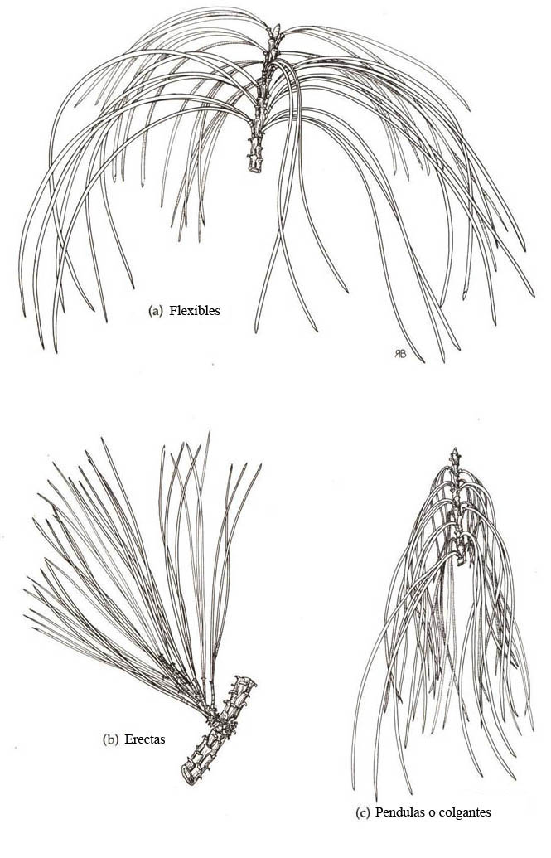

Fig. 2 Posición de fascículos en ramillas (Tomado de Perry, 1991).

|  |
| --- |
|  |

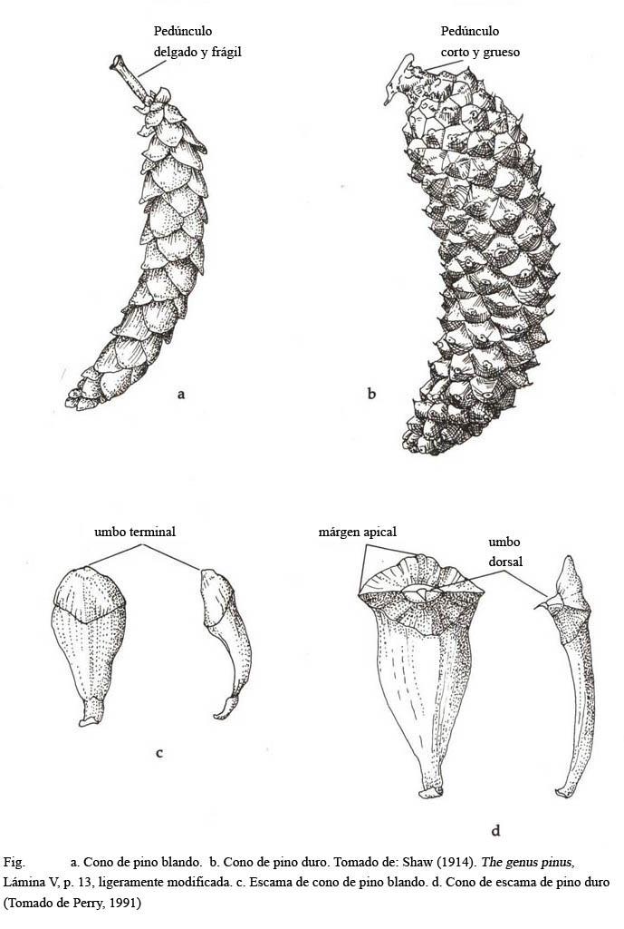

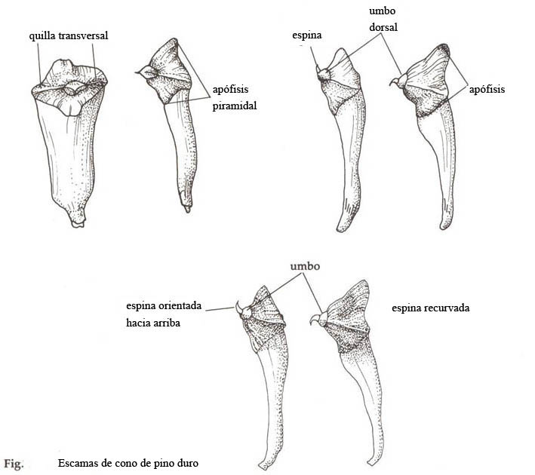

**(Tomado de Perry, 1991)**

**Clave para las especies de *Abies***

|  |  |  |  |  |  |  |  |  |  |
| --- | --- | --- | --- | --- | --- | --- | --- | --- | --- |
| 1. | | Escamas de conos con brácteas exertas | | | | | | |  |
|  | | 2. | | Hojas orientadas en todas direcciones, 1.5-2 cm de largo, ápice obtuso a agudo; conos menores a 10 cm de largo… | | | | | ***A. vejari*** |
|  | | | 2. | Hojas en posición subdística | | | | |  |
|  | | | | 3. | | Ápice de la hoja agudo; conos de 10-16 cm de largo; ramillas hirsutas….................................................. | | | ***A. religiosa*** |
|  | | | | 3. | | Ápice de hoja emarginado | | |  |
|  | | | | | 4. | | | Conos de 7-8 cm de largo; hojas de 2-3.2 cm de largo, 4-6 (-8) canales resiníferos ……………………………………………… | ***A. hickelii*** |
|  | | | | | 4. | | | Conos de 12-13 cm de largo; hojas de 2.5-5 cm de largo, 2 canales resiníferos ……………………………………….……… | ***A. flinckii*** |
| 1. | | Escamas de conos con brácteas inclusas. | | | | | | |  |
|  | | 5. | | Ápice de la hoja emarginado o truncado. | | | | |  |
|  | | | | 6. | | Cono de 8-11.5 cm de largo, brácteas de 1/3 a la mitad de la escama; ápice de hoja de obtuso a emarginado, 2 (-3) canales resiníferos…………. | | | ***A. guatemalensis*** |
|  | | | | 6. | Cono de 6.5-8 cm de largo, brácteas longadas hasta el borde de la escama; ápice de hoja emarginada, 7 canales resiníferos……………………………… | | | | ***A. hidalgensis*** |
|  | 5. | | | Ápice de la hoja obtuso a redondeado. | | | | |  |
|  | | | | 7. | | | Hojas de 2-3.5 cm de largo y menos de 2 mm de ancho; conos de 5.5-9 cm de largo ...................... | | ***A. concolor*** |
|  | | | | 7*.* | | Hojas de 2.5-7.5 cm de largo y mayores de 2 mm de ancho; conos de 7.5-12.5 cm de largo.................... | | | ***A. durangensis*** |

**Clave para la determinación de especies**

**de *Picea***

|  |  |  |
| --- | --- | --- |
| 1. | Escamas de los conos femeninos con ápice redondeado y entero. Hojas cuadrangulares de ápice pungente, rígidas, 17-19 mm de largo, 2 canales resiníferos, situados en las extremidades del eje menor. Conos castaño brillantes, 10-14 cm de largo**…………………..……... *P. chihuahuana*** | |
| 1. | Escamas de los conos femeninos con ápice eroso-denticulado. Sin canales resiníferos en las hojas. | |
|  | 2. | Cono oval de 4-6 cm de largo. Hojas cuadrangulares de ápice pungente, tiesas, 3 (-4) hileras de estomas en cada cara. Semilla de 3. 5 mm de largo ….………………………………………………..  ***P.* *mexicana*** |
|  | 2 | Conos oblongos, de 8-16 cm de largo. Hojas lineares, flexibles y aplanadas, puntiagudas, 4-10 hileras de estomas en cada lado. Semillas de 5-8 mm de largo **……………………………….. *P. martinezii*** |

**Clave de géneros de la Familia Cupressaceae**

|  |  |  |  |  |
| --- | --- | --- | --- | --- |
| 1. | Hojas lineares; conos subglobosos, 20-28 escamas trapezoidales, rugosas, con vejigas resiníferas, desintegrándose a la madurez……............................................................................... | | | *Taxodium* |
| 1. | Hojas escamosas; conos globosos, ovales u oblongos, escamas persistentes a la madurez | | |  |
|  | 2. | Conos indehiscentes, abayados, de consistencia pulposa, semillas sin ala…………………………………………….... | | *Juniperus* |
|  | 2. | Conos dehiscentes, secos, semileñosos, semillas aladas | |  |
|  |  | 3. | Semillas con ala rudimentaria, 50-120 en el cono leñoso; escamas del cono 6-8, peltadas…………………………… | *Cupressus* |
|  |  | 3. | Semillas con ala doble, pocas en el cono oblongo de consistencia coriácea; escamas del cono 4-6, alargadas………………………………………………. | *Calocedrus* |

**Clave para los taxa de *Juniperus***

|  |  |  |  |  |  |  |  |  |  |  |  |  |  |  |  |  |  |  |  |  |  |  |  |  |  |  |  |  |  |  |
| --- | --- | --- | --- | --- | --- | --- | --- | --- | --- | --- | --- | --- | --- | --- | --- | --- | --- | --- | --- | --- | --- | --- | --- | --- | --- | --- | --- | --- | --- | --- |
| 1. | Gálbulas de 10 mm o más de diámetro. | | | | | | | | | | | | | | | | | | | | | | | | | | | | |  |
|  | 2. | | | Semillas 1-3 (-4) por gálbula. | | | | | | | | | | | | | | | | | | | | | | | | | |  |
|  | | | | 3. | | Corteza externa exfoliando en tiras longitudinales (ocasionalmente interconectadas); árbol hasta 15 m de alto; (1-) 2-3 (-6) semillas por gálbula.......................................... | | | | | | | | | | | | | | | | | | | | | | | | ***J. deppeana* var. *patoniana*** |
|  | | | | 3. | | Corteza externa de placas cuadrangulares. | | | | | | | | | | | | | | | | | | | | | | | |  |
|  | | | | | | 4. | | | | Árbol hasta de 25 m de alto, tronco con un eje central vigoroso(comúnmente bifurcado en la base); copa piramidal.. | | | | | | | | | | | | | | | | | | | | ***J. deppeana* var. *robusta*** |
|  | | | | | | 4. | | | | Árbol de copa redondeada, ramificando entre 1-4 m de alto; presentando un solo tronco. | | | | | | | | | | | | | | | | | | | |  |
|  | | | | | | | | | | 5. | | | | | Gálbulas de 13-20 mm de diámetro, con una densa pelusilla cerosa blanca; árbol hasta de 8 m de alto.......... | | | | | | | | | | | | | | | ***J. deppeana* var. *zacatecensis*** |
|  | | | | | | | | | | 5. | | | | | Gálbulas de 8-15 mm de diámetro, glaucos o no, pero no mostrándose blancos; glándulas de las hojas reventando para liberar resina amarilla o cristalina............................... | | | | | | | | | | | | | | | ***J. deppeana* var. *pachyphlaea*** |
|  | 2. | | Semillas (4-) 5-10 (-13) por gálbula. | | | | | | | | | | | | | | | | | | | | | | | | | | |  |
|  | | | 6. | | Ramillas erectas; gálbula globosa, café rojiza, de 8-15 mm de diámetro, (3-) 4-5 (-6) semillas................................................. | | | | | | | | | | | | | | | | | | | | | | | | | ***J. deppeana* var. *deppeana*** |
|  | | | 6. | | Ramillas péndulas o fláccidas. | | | | | | | | | | | | | | | | | | | | | | | | |  |
|  | | | | | 7. | | | | | Gálbulas con 5-6 semillas, café-rojizas, 8-15 mm de diámetro; margen de hojas denticulado (20x).................. | | | | | | | | | | | | | | | | | | | | ***J. deppeana* f. *sperryi*** |
|  | | | | | 7. | | | | | Gálbulas (4-) 6-10 (-13) semillas | | | | | | | | | | | | | | | | | | | |  |
|  | | | | | | | | | | 8. | | | | | | Hojas de las últimas ramillas obtusas, compactas; gálbulas maduras usualmente lisas (o con umbos protuberantes) | | | | | | | | | | | | | | ***J. flaccida* var. *flaccida*** |
|  | | | | | | | | | | 8. | | | | | | Hojas de las últimas ramillas agudas y afiladas, ápices divergentes; gálbulas usualmente mostrando líneas de sutura de la fusión de las escamas................................ | | | | | | | | | | | | | | ***J. flaccida* var.*poblana*** |
| 1. | Gálbulas menores a 10 mm de diámetro. | | | | | | | | | | | | | | | | | | | | | | | | | | | | |  |
|  | 9. | | Gálbulas de forma gibosa o bilobada (reniforme). | | | | | | | | | | | | | | | | | | | | | | | | | | |  |
|  | | | 10. | | | | | Semillas 1-3 por gálbula. | | | | | | | | | | | | | | | | | | | | | |  |
|  | | | | | | | | 11. | | | | | | Gálbulas de color azul-rojizo, muy glaucas, 1-4 semillas; últimas ramillas formando una cadena de perlas, hojas en forma de capuchón....................... | | | | | | | | | | | | | | | | ***J. durangensis*** |
|  | | | | | | | | 11. | | | | | | Gálbulas de color negro-azulado, con una ligera pelusilla blanca; margen entero (40x). | | | | | | | | | | | | | | | |  |
|  | | | | | | | | | | | | | | 12. | | | | | | | Hojas de ápice mucronado; gálbulas de 1-2 semillas (una por lo general abortiva).............. | | | | | | | | | ***J. mucronata*** |
|  | | | | | | | | | | | | | | 12. | | | | | | | Hojas de ápice agudo a acuminado; gálbulas de 2 semillas (rara vez 3,4 y 5)........................... | | | | | | | | | ***J. blancoi*** |
|  | | | | 10. | | | | | Semillas (2-) 4-9 (-11) por gálbula; últimas ramillas subtetrágonas, ángulo de ramificación 50-60 grados; margen de hoja finamente dentado............................... | | | | | | | | | | | | | | | | | | | | | ***J. jaliscana*** |
|  | | 9. | | Gálbulas de forma globosa, subglobosa a ovoide. | | | | | | | | | | | | | | | | | | | | | | | | | |  |
|  | | | | 13. | | | | | Gálbulas de colores claros (moreno-rojizos, rosados, naranjas o rojo-cobrizos.............................................. | | | | | | | | | | | | | | | | | | | | |  |
|  | | | | | | | | | 14. | | | | Ramas fláccidas o péndulas; gálbulas de 5-9 mm de diámetro, 1-2(-3) semillas..................................... | | | | | | | | | | | | | | | | | ***J. flaccida* var. *martinezii*** |
|  | | | | | | | | | 14. | | | | Ramas ascendentes a erectas. | | | | | | | | | | | | | | | | |  |
|  | | | | | | | | | | | | | 15. | | | | | | | Gálbulas de color rosado, naranja a rojo oscuro | | | | | | | | | |  |
|  | | | | | | | | | | | | | | | | | | | | 16. | | | | Glándula tan grande como la mitad del dorso de la hoja...................................... | | | | | | ***J. coahuilensis* var*. coahuilensis*** |
|  | | | | | | | | | | | | | | | | | | | | 16. | | | | Glándula ocupando una cuarta parte del dorso de la hoja...................................... | | | | | | ***J. coahuilensis* var. *arizonica*** |
|  | | | | | | | | | | | | | 15. | | | | | | | Gálbulas de color café-rojizo, cobrizo a rojo cobrizo | | | | | | | | | |  |
|  | | | | | | | | | | | | | | | | | | | | 17. | | | | Glándula conspicua reventada; gálbulas de color cobrizo a rojo cobrizo, 6-8(10) mm de diámetro..... | | | | | | ***J. pinchotii*** |
|  | | | | | | | | | | | | | | | | | | | | 17. | | | | Glándula conspicua no reventada. | | | | | |  |
|  | | | | | | | | | | | | | | | | | | | | | | | | 18. | | | | Últimas ramillas rollizas de 20-50 mm de largo, gálbulas de 9-10(13) mm de diámetro; arbustos o árboles hasta de 8 m de alto; corteza en tiras longitudinales.............. | | ***J. californica*** |
|  | | | | | | | | | | | | | | | | | | | | | | | | 18. | | | | Últimas ramillas rollizas de 10-15 mm de largo, gálbulas de 5-8 mm de diámetro; árbol hasta de 12 m de alto; corteza cuadriculada...... | | ***J. gamboana*** |
|  | | | | 13 | | | Gálbulas de colores oscuros (azuloso, negro-azulado, oscuro-violáceo). | | | | | | | | | | | | | | | | | | | | | | |  |
|  | | | | | | | 19. | | | | | Gálbulas con una semilla, rara vez 2-3. | | | | | | | | | | | | | | | | | |  |
|  | | | | | | | | | | | 20. | | | | | | | | Corteza cuadriculada; gálbulas azulosas y muy glaucas, 5-7 mm de diámetro; glándulas inconspicuas................................ | | | | | | | | | | | ***J. angosturana*** |
|  | | | | | | | | | | | 20. | | | | | | | | Corteza exfoliando en tiras longitudinales. | | | | | | | | | | |  |
|  | | | | | | | | | | | | | | | | | | | 21. | | | | Arbusto o árbol ramificado desde la base, hasta de 7 m de alto; ángulo de ramificación de las últimas ramillas 60 grados; gálbulas de 4.5-8 mm...................... | | | | | | | ***J. saltillensis*** |
|  | | | | | | | | | | | | | | | | | | | 21. | | | | Árboles de 10-20 m de alto. | | | | | | |  |
|  | | | | | | | | | | | | | | | | | | | | | | | 22. | | | | Glándula hemisférica conspicua; gálbula de 6-9 mm de diámetro, 1 (2-3) semillas; ángulo de ramificación de las últimas ramillas 25-40 grados | | | ***J. ashei*** |
|  | | | | | | | | | | | | | | | | | | | | | | | 22. | | | | Glándula no hemisférica inconspicua | | |  |
|  | | | | | | | | | | | | | | | | | | | | | | | | | | 23. | | | Árbol con 1(2-3) tallos hasta de 20 m de alto, copa piramidal a ocasionalmente redondeada; gálbula de 6-9 mm de diámetro, (1) 2 (3) semillas............................................ | ***J. scopulorum*** |
|  | | | | | | | | | | | | | | | | | | | | | | | | | | 23. | | | Árbol con un tallo libre de ramas a unos pocos metros del suelo, copa redondeada a anchamente cónica; gálbula de 5-8 mm de diámetro, 1 (-2) semillas.......... | ***J. comitana*** |
|  | | | | | | 19. | | | | | Gálbulas con 3-7 semillas | | | | | | | | | | | | | | | | | | |  |
|  | | | | | | | | | | | 24. | | | | | | | Ramas dísticas, hojas gruesas, usualmente en forma de capuchón; últimas ramillas de 1.4-1.8 mm de ancho; gálbulas de 7-9 mm de diámetro, 3-5(6) semillas........... | | | | | | | | | | | | ***J. standleyi*** |
|  | | | | | | | | | | | 24. | | | | | | | Ramas no dísticas, algunas veces subdísticas. | | | | | | | | | | | |  |
|  | | | | | | | | | | | | | | | | | 25. | | | | | Últimas ramillas de 5-10 mm de largo, ángulo de ramificación de 50-60 grados; follaje muy denso y fuertemente compactado; arbustos postrados (menos de 1 m); hábitat alpino.............. | | | | | | | | ***J. monticola* f. *compacta*** |
|  | | | | | | | | | | | | | | | | | 25. | | | | | Últimas ramillas 10-40 mm de largo, ángulo de ramificación 40-60 grados, follaje laxo, no compactado; arbustos o árboles hasta de 10 m de alto. | | | | | | | |  |
|  | | | | | | | | | | | | | | | | | | | | | | 26. | | | Últimas ramillas 10-15 (20) mm de largo, ángulo de ramificación 40-50 grados; arbustos o árboles de tallo tortuoso hasta de 10 m de alto..... | | | | | ***J. monticola* f.**  ***monticola*** |
|  | | | | | | | | | | | | | | | | | | | | | | 26. | | | Últimas ramillas 20-40 mm de largo, ángulo de ramificación 55-60 grados; arbustos de 1.5 m de alto... .................................................. | | | | | ***J. monticola* f.**  ***orizabensis*** |

**Clave para las especies de *Cupressus***

|  |  |  |  |  |
| --- | --- | --- | --- | --- |
| 1. | Glándula conspicua en el dorso de la hoja | | |  |
|  | 2. | Ramillas dísticas y simétricas; follaje verde claro; gálbula de 10-15 mm de diámetro y 6 escamas......................................................... | | ***C.benthamii*** |
|  | 2. | Ramillas orientadas en todas direcciones | |  |
|  | | 3. | Follaje verde-oscuro; glándula reventando con frecuencia; gálbula de 15-20 mm de diámetro y con 8-12 escamas................................................................................... | ***C. montana*** |
|  | | 3. | Follaje gris-azulado; glándula sin reventar; gálbula de 20-25 mm de diámetro y 6-8 escamas............................................ | ***C.stephensonii*** |
| 1. | Glándula inconspicua en el dorso de la hoja | | |  |
|  | 4. | Conos de 25-35 mm de diámetro | |  |
|  | | 5. | Conos de color café-rojizo, 8 escamas; follaje verde-pálido; árboles de hasta 15 m de alto................................................. | ***C. guadalupensis*** |
|  | | 5. | Conos de color gris-pálido, 10-14 escamas; follaje verde amarillento; árboles de 5 a 6 (-10) m de alto.......................... | ***C. forbesii*** |
|  | 4. | Conos menores a 25 mm de diámetro. | |  |
|  | | 6. | Conos de 12-15 mm de diámetro; follaje verde oscuro; ramillas primarias delgadas, color café-rojizo...................................... | ***C. lusitanica*** |
|  | | 6. | Conos de 18-25 mm de diámetro; follaje verde azulado a pálido; ramillas primaria robustas, color gris blanquecino...................................................................... | ***C. arizonica*** |

***Podocarpus***

**CLAVE PARA ESPECIES**

|  |  |  |  |
| --- | --- | --- | --- |
| 1. | Hojas de 2.5-7.5 cm de largo y 6-12 mm de ancho; pedúnculos femeninos de 5-10 mm de largo; semillas elípticas.…………………………………………………… | | *P. oleifolius* |
| 1. | Hojas mayores a 8 cm de largo | |  |
|  | 2. | Yemas vegetativas largas (8-10 mm); hojas de hasta 20 cm de longitud; pedúnculo femenino de 9-25 mm de largo……………………… | *P. reichei* |
|  | 2. | Yemas vegetativas cortas (menor de 8 mm); hojas de 13 cm de longitud; pedúnculo femenino de 4-7 mm de largo……………………….. | *P. guatemalensis* |

**Clave para las especies de *Ephedra* de México**

**1** Hojas y brácteas generalmente en verticilos de tres.

**2** Estróbilos siempre sésiles; semillas escabras, color pardo claro a verde amarillento; planta sólo conocida del noreste de Chihuahua ……........................................................................... ***E. torreyana***

**2´** Estróbilos usualmente con pedúnculos cortos, escamosos (rara vez sésiles); semillas                                 usualmente lisas, color pardo oscuro o pardo claro.

**3** Yemas terminales espinosas; vaina persistente y lacerada, volviéndose gris con la edad, papirácea; brácteas del estróbilo masculino pardo rojizas y las del estróbilo femenino translúcidas con centro pardo rojizo; semillas elípticas, más largas que anchas, pardas claras, 9-14 mm de largo ……………………………………………..……….................................................................…………………. ***E. trifurca***

**3´** Yemas terminales no espinosas; vaina subpersistente a completamente decidua, coriácea; brácteas del estróbilo masculino anaranjado amarillentas y las del estróbilo femenino amarillas pálidas con tintes anaranjados; semillas casi tan largas como anchas, casi globosas, color pardo claro a oscuro, 7-10 mm de largo ...........................................................................................… ***E. californica***

**1´** Hojas y brácteas opuestas

**4** Brácteas maduras de los estróbilos femeninos membranáceas, no carnosas.

**5** Semillas solitarias, pardas claras a oscuras, 5-8 mm de largo; vainas persistentes, pardas oscuras, nudos abultados; tallos jóvenes extremadamente ásperos a lisos y glaucos .................................................................................... .......................................................... ***E. aspera***

**5´** Semillas en pares, pardas a casi negras, 6-9 mm de largo; vainas deciduas, grises; nudos no abultados; tallos jóvenes casi lisos o ligeramente ……………………………………………………… ***E. nevadensis***

**4´** Brácteas maduras de los estróbilos femeninos carnosas.

**6** Semillas solitarias; estróbilos sésiles o subsésiles .................................................. ***E. antisyphilitica***

**6´** Semillas en pares; estróbilos sésiles a pedunculados.

**7** Arbustos compactos, no trepadores; ramas rígidas; estróbilos femeninos sésiles o con pedúnculos de hasta 3 mm de largo; estróbilos masculinos con pedúnculos de hasta 1 mm de largo .......................................................................................................................................... ***E. compacta***

**7´** Arbustos trepadores; ramas laxas; estróbilos femeninos con pedúnculos de hasta 20 mm de largo; estróbilos masculinos con pedúnculos de hasta 12 mm de largo ...................................................................................................................................... ***E. pedunculata***

***Araucaria* cultivadas en México**

**CLAVE PARA ESPECIES**

|  |  |  |  |  |  |  |
| --- | --- | --- | --- | --- | --- | --- |
| 1. | | Hojas anchas y planas, mayores a 2 cm de largo; conos femeninos de más de 12 cm de longitud | | | |  |
|  |  | | | | |  |
|  |  | | | | |  |
|  | 2. | | Ramillas con alternancia de segmentos con hojas diferenciadas en tamaño y espaciadas, lanceolado-ovadas, hasta 22 mm de largo; conos grandes, hasta de 30 cm de longitud, globoso-ovados…………………………………………………………..…………… | | | ***A. bidwillii*** |
|  | 2. | | Ramillas sin alternancia de segmentos con hojas diferenciadas en tamaño; hojas imbricadas y apretadas. | | |  |
|  | | | 3. | Hojas coriáceas, rígidas, ovado-lanceoladas, 2.5-5x1-2 cm, estomas en ambas caras; cono globoso a ovado, 14-20 cm de longitud……………………………………………………………… | | ***A. araucana*** |
|  | | | 3. | Hojas gruesas pero flexibles, lanceoladas, 3-6 cm de largo y 6 mm de ancho, estomas conspicuos en la cara inferior, ápice aristado pungente; conos femeninos globosos, de 18-25x13 cm, de color castaño………………………………………………………………. | | ***A. angustifolia*** |
| 1. | | | Hojas subuladas o triangulares, menores a 2 cm de largo; conos femeninos menores a 12 cm de longitud. | | |  |
|  | | | 4. | | Hojas cuadrangulares, subuladas, 8-15x1-2 mm, incurvadas hacia el ápice; conos de 10 cm de longitud. ……………………………. | ***A. heterophylla*** |
|  | | | 4. | | Hojas triangulares, incurvas, 5-7x3-5 mm; conos femeninos globosos, 10-15x7-11 cm, brácteas cortas con punta curvada de 7 mm de largo. …………………………………………………….. | ***A. columnaris*** |